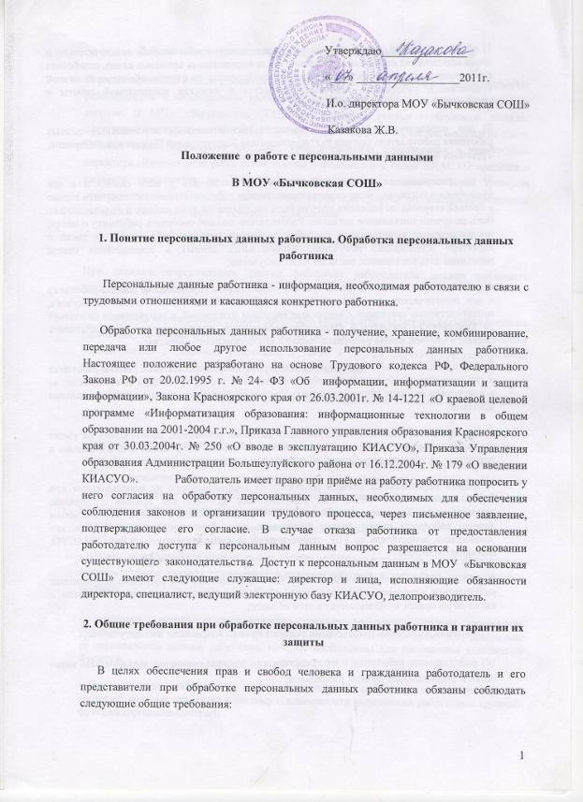
1) обработка персональных данных работника может осуществляться исключительно в
целях обеспечения соблюдения законов и иных нормативных правовых актов, содействия
работникам в трудоустройстве, обучении и продвижении по службе, обеспечения личной
безопасности работников, контроля количества и качества выполняемой работы и
обеспечения сохранности имущества;
- при определении объема и содержания обрабатываемых персональных данных работника работодатель должен руководствоваться Конституцией Российской Федерации, Трудовым Кодексом и иными федеральными законами;
- все персональные данные работника следует получать у него самого и с его письменного согласия . Если персональные данные работника возможно получить только у третьей стороны, то работник должен быть уведомлен об этом заранее и от него должно быть получено письменное согласие. Работодатель должен сообщить работнику о целях, предполагаемых источниках и способах получения персональных данных, а также о характере подлежащих получению персональных данных и последствиях отказа работника дать письменное согласие на их получение;

- работодатель не имеет права получать и обрабатывать персональные данные работника о его политических, религиозных и иных убеждениях и частной жизни. В случаях, непосредственно связанных с вопросами трудовых отношений, в соответствии со статьей 24 Конституции Российской Федерации работодатель вправе получать и обрабатывать данные о частной жизни работника только с его письменного согласия;
- работодатель не имеет права получать и обрабатывать персональные данные работника о его членстве в общественных объединениях или его профсоюзной деятельности, за исключением случаев, предусмотренных Трудовым Кодексом или иными федеральными законами;
- при принятии решений, затрагивающих интересы работника, работодатель не имеет права основываться на персональных данных работника, полученных исключительно в результате их автоматизированной обработки или электронного получения;

- защита персональных данных работника от неправомерного их использования или утраты должна быть обеспечена работодателем за счет его средств в порядке, установленном Трудовым Кодексом. В МОУ «Бычковская СОШ» к персональным данным работника имеют доступ следующие лица: директор школы или лицо, его заменяющее, заместитель по УВР, ответственный за ведение электронной базы КИАСУО, делопроизводитель;
- работники и их представители должны быть ознакомлены под роспись с документами работодателя, устанавливающими порядок обработки персональных данных работников, а также об их правах и обязанностях в этой области;
- работники не должны отказываться от своих прав на сохранение и защиту тайны;
10) работодатели, работники и их представители должны совместно вырабатывать меры
защиты персональных данных работников.
2
3. Хранение и использование персональных данных работников
Порядок хранения и использования персональных данных работников устанавливается работодателем с соблюдением требований настоящего Кодекса и иных федеральных законов. В МОУ «Бычковская СОШ» персональные данные - трудовые книжки, санитарные книжки хранятся в кабинете директора в сейфе, который закрывается на ключ. Кабинет также закрывается на ключ, уборка кабинета производится в присутствии директора. Личные дела работников школы и компьютер с базой КИАСУО хранятся в кабинете заместителя по УВР, кабинет закрывается на ключ, уборка кабинета производится в присутствии заместителя директора. Ключи от вышеперечисленных кабинетов имеются только у администрации школы.
4. Передача персональных данных работника
При передаче персональных данных работника работодатель должен соблюдать следующие требования:
- не сообщать персональные данные работника третьей стороне без письменного согласия работника, за исключением случаев, когда это необходимо в целях предупреждения угрозы жизни и здоровью работника, а также в других случаях, предусмотренных Трудовым Кодексом или иными федеральными законами;
- не сообщать персональные данные работника в коммерческих целях без его письменного согласия;
- предупредить лиц, получающих персональные данные работника, о том, что эти данные могут быть использованы лишь в целях, для которых они сообщены, и требовать от этих лиц подтверждения того, что это правило соблюдено. Лица, получающие персональные данные работника, обязаны соблюдать режим секретности (конфиденциальности). Данное положение не распространяется на обмен персональными данными работников в порядке, установленном Трудовым Кодексом и иными федеральными законами;
- осуществлять передачу персональных данных работника в пределах одной организации, в соответствии с данным положением, с которым работник должен быть ознакомлен под роспись;
- разрешать доступ к персональным данным работников только специально
уполномоченным лицам, при этом указанные лица должны иметь право получать только
те персональные данные работника, которые необходимы для выполнения конкретных
функций;
- не запрашивать информацию о состоянии здоровья работника, за исключением тех
сведений, которые относятся к вопросу о возможности выполнения работником трудовой
функции (профмедосмотры);
3
- передавать персональные данные работника представителям работников в порядке,
установленном Трудовым Кодексом и иными федеральными законами, и ограничивать эту
информацию только теми персональными данными работника, которые необходимы для
выполнения указанными представителями их функций.
4. Права работников в целях обеспечения защиты персональных данных,
хранящихся у работодателя
В целях обеспечения защиты персональных данных, хранящихся у работодателя, работники имеют право на:
- полную информацию об их персональных данных и обработке этих данных;
- свободный бесплатный доступ к своим персональным данным, включая право на
получение копий любой записи, содержащей персональные данные работника, за
исключением случаев, предусмотренных федеральным законом;
- определение своих представителей для защиты своих персональных данных;
- требование об исключении или исправлении неверных или неполных персональных данных, а также данных, обработанных с нарушением требований Трудового Кодекса или иного федерального закона. При отказе работодателя исключить или исправить персональные данные работника он имеет право заявить в письменной форме работодателю о своем несогласии с соответствующим обоснованием такого несогласия. Персональные данные оценочного характера работник имеет право дополнить заявлением, выражающим его собственную точку зрения;
- требование об извещении работодателем всех лиц, которым ранее были сообщены неверные или неполные персональные данные работника, обо всех произведенных в них исключениях, исправлениях или дополнениях;
- обжалование в суд любых неправомерных действий или бездействия работодателя при обработке и защите его персональных данных.
5. Ответственность за нарушение норм, регулирующих обработку и защиту персональных данных работника
Лица, виновные в нарушении норм, регулирующих получение, обработку и защиту персональных данных работника, привлекаются к дисциплинарной и материальной ответственности в порядке, установленном Трудовым Кодексом и иными федеральными законами, а также привлекаются к гражданско-правовой, административной и уголовной ответственности в порядке, установленном федеральными законами.

